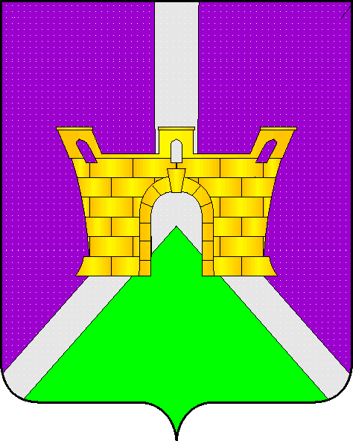

АДМИНИСТРАЦИИ ЛЕНИНСКОГО СЕЛЬСКОГО ПОСЕЛЕНИЯ УСТЬ-ЛАБИНСКОГО РАЙОНА

П О С Т А Н О В Л Е Н И Е

от 23.09.2019 г. № 85

хутор Безлесный

Об объектах учёта реестра муниципального имущества Ленинского сельского поселения Усть-Лабинского района, подлежащих опубликованию в информационно-телекоммуникационной сети «Интернет»

Во исполнение поручения Президента Российской Федерации от 15 мая 2018 года N Пр-817ГС, в целях выполнения решений, принятых на заседании Совета по содействию развития малого и среднего предпринимательства при полномочном представителе Президента Российской Федерации в Южном федеральном округе, на основании Положения о порядке владения, пользования и распоряжения муниципальным имуществом Ленинского сельского поселения Усть-Лабинского района, утвержденного решением Совета Ленинского сельского поселения Усть-Лабинского района от 20 сентября 2019 года № 2, протокол №114, п о с т а н о в л я ю:
1. Утвердить объём сведений об объектах учёта реестра муниципального имущества Ленинского сельского поселения Усть-Лабинского района, подлежащих опубликованию в информационно - телекоммуникационной сети "Интернет", а также сроки размещения, порядок актуализации сведений (приложение).
2. Общему отделу администрации Ленинского сельского поселения Усть-Лабинского района (Пулека) обнародовать настоящее постановление и разместить на официальном сайте администрации Ленинского сельского поселения Усть-Лабинского района в информационно-телекоммуникационной сети «Интернет».
3. Контроль за выполнением настоящего постановления возложить на главу Ленинского сельского поселения Усть-Лабинского района В.П. Авджян
4. Постановление вступает в силу со дня его обнародования.

Глава Ленинского сельского
поселения Усть-Лабинского района В.П. Авджян

ПРИЛОЖЕНИЕ
УТВЕРЖДЕНО
постановлением администрации
Ленинского сельского поселения
Усть-Лабинского района
от 23.09.2019 года № 85

СВЕДЕНИЯ

об объектах учёта реестра муниципального имущества

Ленинского сельского поселения Усть-Лабинского района,

подлежащих опубликованию в

информационно-телекоммуникационной сети "Интернет"

Наименование набора открытых данных | Информация об объектах недвижимого, движимого имущества и земельных участках, находящихся в реестре муниципального имущества Ленинского сельского поселения Усть-Лабинского района.
Описание набора открытых данных недвижимого имущества | Номер по порядку; реестровый номер объекта; наименование объекта недвижимости; адрес (местоположение) объекта недвижимости; литера; кадастровый номер объекта недвижимости; сведения о регистрации права муниципальной собственности; характеристики объекта (площадь объекта недвижимости, протяженность объекта недвижимости); целевое назначение объекта; сведения об установленных ограничениях (обременениях); полное наименование балансодержателя; юридический адрес балансодержателя; ведомственная принадлежность балансодержателя.
Описание набора открытых данных движимого имущества | Номер по порядку; реестровый номер объекта; инвентарный номер объекта; наименование объекта движимого имущества; характеристики для сооружений (общая площадь (кв.м.), протяженность (м); балансовая стоимость (тыс. руб.); остаточная стоимость (тыс. руб.); назначение объекта; сведения об обременении правами третьих лиц (наименование балансодержателя); сведения об ограничениях использования объекта; полное наименование балансодержателя; адрес балансодержателя; ведомственная принадлежность балансодержателя; перечень находящихся в муниципальной собственности пакетов акций и долей (вкладов) в уставных капиталах хозяйственных обществ: номер по порядку; реестровый номер; пакет акций муниципального образования в уставном капитале (шт.); пакет акций муниципального образования в уставном капитале (%); доля (вклад) муниципального образования в уставном капитале (%); номинальная стоимость одной акции (руб.); наименование хозяйственного общества, в уставном капитале которого имеется доля муниципального образования; юридический адрес хозяйственного общества; ведомственная принадлежность.
Описание набора открытых данных земельных участков | Номер по порядку; кадастровый номер земельного участка; категория земельного участка; местонахождение земельного участка; площадь земельного участка в кв.м; целевое назначение земельного участка; сведения об обременении правами третьих лиц; сведения о существующих ограничениях.
Владелец набора открытых данных | Администрация Ленинского сельского поселения Усть-Лабинского района
Ответственное лицо | Специалист 2 категории общего отдела А.А. Гончерова
Номер телефона ответственного лица | 8(86135)76-1-33
Адрес электронной почты ответственного лица | adminleninsk@mail.ru
Гиперссылка (URL) на открытые данные | http://leninskoesp.ru/pages/informatsija-ob-obektah-nedvizhimogo-imuschestva
Частота обновления набора открытых данных (периодичность размещения и сроки обновления набора открытых данных) | Актуализация информации осуществляется не реже одного раза в квартал по состоянию на последнее число отчетного квартала.

Глава Ленинского сельского
поселения Усть-Лабинского района В.П. Авджян

